1) schématiser un réseau local
Au lycée, dans la salle B503 utilisée pour le cours SNT, il y un réseau d’ordinateurs reliés au réseau de l’établissement et qui permet d’accéder :
- Aux dossiers personnels et classes situés sur le serveur DC1-0870019Y ;
- A Internet.

Tu vas réaliser un schéma simplifié du réseau du lycée en t’aidant des informations suivantes :
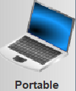 | Chaque ordinateur du lycée à une adresse IP unique temporaire.  Adresses allant de 10.100.20.10 à 10.100.20.50.  Seul le dernier chiffre change.  Ces adresses sont fictives !
Le serveur du lycée DC1-0870019y à une adresse IP unique fixe :
10.100.88.5
Cette adresse est fictive !
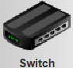 | Le commutateur ou switch : cet équipement permet de relier les ordinateurs dans un réseau local.
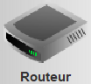 | le routeur : cet équipement réseau permet d’être relié à d’autres réseaux.
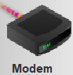 | Le modem : cet équipement réseau permet d’être relié au Fournisseur d’Accès Internet, le FAI.

Complète le schéma réseau en indiquant :
- le nom des équipements réseau (switch et routeur) ;
- l’adresse IP du serveur ;
- les adresses IP des ordinateurs de la salle B503 : ATENTION chaque adresse IP doit être unique et comprise entre 10.100.20.10 et 10.100.20.50.
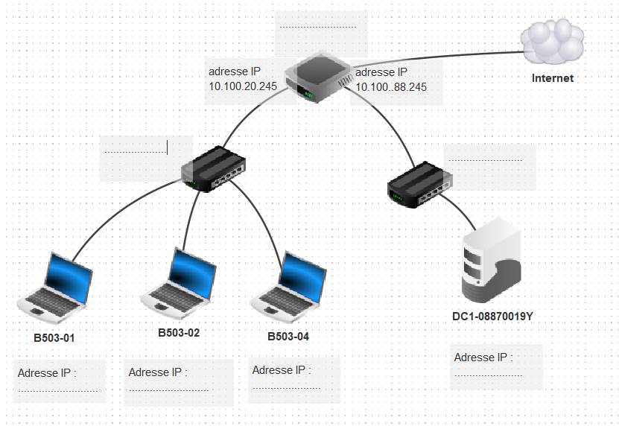
Dans un réseau, le routeur qui permet de communiquer avec les autres réseaux et donc aussi sur Internet est appelé passerelle.
En t’aidant du schéma ci-dessous, peut indiquer quelle est
- l’adresse IP de la passerelle pour les ordinateurs de la salle B503 ? : ……………………
- l’adresse IP de la passerelle pour DC1-0870019Y ?
- ……………………

2) Pour les ordinateurs Windows : les utilitaires ping et ipconfig
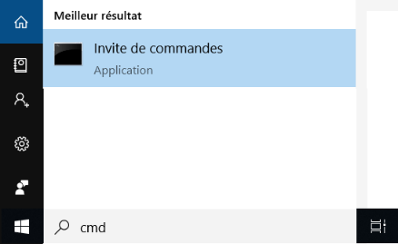
La commande "ping" est disponible avec les systèmes d’exploitation Windows, Mac et Linux.
Dans la zone de recherche de la barre des tâches de Windows 10, saisis la commande cmd et lance l’invite de commande.
Avec Windows 7 tu choisis Démarrer puis Exécuter.

Un écran noir s'affiche ; tu es en ligne de commande affichant "c :\....."
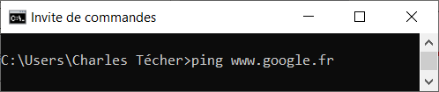
Tape ping www.google.fr et note l’adresse IP obtenue lors des quatre réponses :
Adresse IP de www.google.fr : ……………………………………………………..

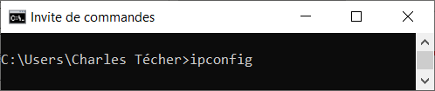
Tape la commande ipconfig et note les seulement informations obtenues :
Carte réseau sans fil Wi-Fi :
Adresse IPv4. . . . . . . . . . . . . .: …………………………
Masque de sous-réseau. . . . .: …………………………
Passerelle par défaut. . . . . . . : …………………………

2 bis) Pour les ordinateurs Mac : les utilitaires ping et ifconfig
Lance l’application Terminal du dossier Utilitaires des Applications
Un écran noir s'affiche ; tu es en ligne de commande affichant "c :\....."
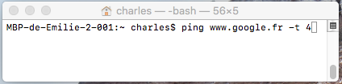
Tape ping www.google.fr -t 4 et note l’adresse IP obtenue lors des quatre réponses :
Adresse IP de www.google.fr : ……………………………………………………..

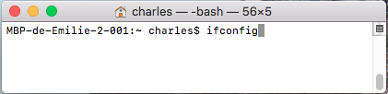
Tape la commande ifconfig et note seulement l’adresse IP qui est affichée dans la partie en0 ou en1 juste après le mot inet. L’adresse IP commence par 192.

en0 (on en1):
inet …………………………

